卡罗拉·洛夫林
（Carola Lovering）

作者简介：


卡罗拉·洛夫林（Carola Lovering），著有《美梦难成真》（Too Good to Be True）、《爱入歧途》（Tell Me Lies），毕业于科罗拉多大学（Colorado College），其作品《对我说谎》（Tell Me Lies）（由Atria出版社出版）入选《城镇与乡村》（Town & Country）、《游行》（Parade）、《精炼29》（Refinery 29）等多个报刊杂志的2018年夏季最佳图书书单。她曾就读于科罗拉多大学（Colorado College），她还有其他作品见刊于在《W杂志》（W Magazine）、《国家地理》（National Geographic）、《户外》（Outside）和《瑜伽杂志》（Yoga Journal）。除了写作，卡罗拉还教瑜伽。她目前居住在康涅狄格州。

中文书名：《美梦难成真》
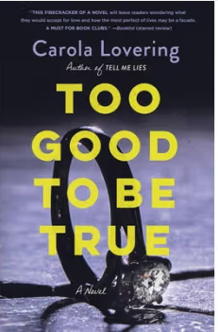
英文书名：TOO GOOD TO BE TRUE
作 者：Carola Lovering
出 版 社：St. Martin
代理公司：ANA/Conor Cheng
页 数：352页
出版时间：2021年3月
代理地区：中国大陆、台湾
审读资料：电子稿
类 型：惊悚悬疑

内容简介：

这是一部动人心魄的女性小说

它阐释了痴迷和上瘾，让你不断质疑究竟什么是真的，谁值得信任

当斯凯·斯塔林（Skye Starling）的男朋友伯克·迈克尔斯（Burke Michaels）在对她疯狂求爱后向她求婚时，她喜出望外。虽然斯凯聪明、美丽，而且出身富裕家庭，似乎对这个世界了如指掌，但自她11岁失去母亲以来，她也曾顽强地与强迫症进行过斗争，她的感情生活也一直遭受影响。经过多年（非常）随意的约会和令人失望的一夜情，她开始担心自己渴望的幸福结局永远不会到来。

但是现在，伯克——英俊、年长，比她以前遇到过的任何男人都要更加成熟——说他想永远照顾她。然而，伯克并不是他自称的那个人。他与他的心理医生的信件透露，他已经结婚了，他只是利用斯凯来达到自己欺骗的目的。

从第三人称的视角，读者会了解到三十年前，一个名叫希瑟（Heather）的十七岁好斗少女决心和当地一个名叫伯克的坏男孩分手。希瑟看到了自己的母亲和年轻的保姆的生活，决心离开她的贫困家乡，到纽约市去寻找更好的生活。但她的年少恋情会老老实实地留在过去吗，或者说那段往事会来打扰她的新生活？

随着斯凯开始策划自己的婚礼，伯克的计划也变得越发扭曲。与此同时，三十年过去了，希瑟渴望改变的愿望似乎终于触手可及。

然而，即使最周密的计划也可能偏离正轨。就在你以为这个故事会向何方发展时，你会发现事实很可能前途难测。

这是一部动人心魄的女性小说，它阐释了痴迷和上瘾的主题，它会让你不断质疑究竟什么是真的，谁值得信任，本书一定会使《我们之间的妻子》（The Wife Between Us）、《最后一位帕里什夫人》（The Last Mrs. Parrish）和《她离开了》（Then She Was Gone）的书迷感到满意。

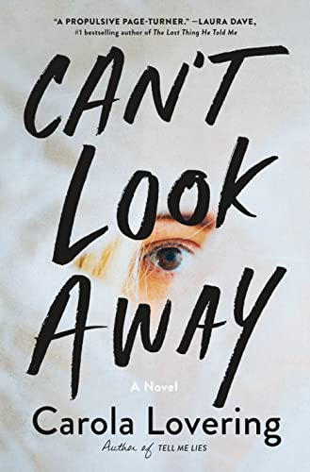
中文书名：《目不能移》
英文书名：CAN’T LOOK AWAY: A Novel
作 者：Carola Lovering
出 版 社：St. Martin’s Press
代理公司：St. Martin/ANA/Conor Cheng
页 数：320页
出版时间：2022年6月
代理地区：中国大陆、台湾
审读资料：电子稿
类 型：惊悚悬疑
版权已授：罗马尼亚

内容简介：

《爱入歧途》《美梦难成真》作者又一力作，这是一部极具魅力的新型惊悚小说，讲述让人上瘾、难以释怀的爱情——无论你多么想把目光移开，它都会把你拉回原点

2013年，23岁的莫莉·戴蒙德（Molly Diamond）是一名梦想成为作家的咖啡厅店员。一天晚上，在布鲁克林的一场音乐会上，她和主唱杰克·丹纳（Jake Danner）目光相投，再不能移开半分。杰克为莫莉写了一首歌，正是这首歌让他的乐队一举成名，二人也迅速坠入爱河。

近十年过去，莫莉已经放弃了写作，与她的小女儿和丈夫亨特（Hunter）一起住在康涅狄格州的弗林湾。如你所见，是亨特，不是杰克·丹纳。莫莉一家的生活看起来完美无缺，但她却十分孤独；她觉得自己与其他住在城外富人区的妇女格格不入，与此同时，莫莉正在努力怀上第二个孩子。初到镇上的萨布丽娜（Sabrina）走进莫莉任教的瑜伽馆，向她坦白了自己备孕的艰辛，那一刻，莫莉觉得她终于找到了一位朋友。

然而，萨布丽娜搬来弗林湾、结交莫莉却有着自己的理由。随着萨布丽娜的秘密慢慢被揭开，她和莫莉的关系越来越清晰——莫莉一直努力隐藏的秘密也逐渐浮出水面。

与此同时，收音机里播放着杰克写给莫莉那首歌的新版本，迫使莫莉面对她的过去。终极问题摆在眼前：当生活与我们年轻时梦想的完全不同，会怎么样？成长是否意味着用头脑而不是用心去做选择？我们真的能从初恋中走出来吗？

媒体评价：

“洛夫林笔下的情节紧张、曲折、精彩，包含了真正的友谊和真正的爱情。故事徐徐展开，探索了青年之间爱情的深度和高度，富有创造性的野心，以及背叛。”
——《科克斯》（Kirkus），星级评论

“洛夫林的人物塑造细致入微，不同的声音和时间线交织，为这个故事更添深度。如果你喜欢吉莉恩·弗林（Gillian Flynn）和宝拉·霍金斯（Paula Hawkins），那你也会喜欢上这本书。”
——《出版者周刊》（Publishers Weekly）

“卡罗拉·洛夫林又为读者奉上一部畅销之作，这本书讲到了年轻人的爱情，讲到了第二次机会，引人入胜，读起来就舍不得放下。”
——劳拉·戴夫（Laura Dave），著有《纽约时报》（New York Times ）畅销榜第一名作品《他告诉我的最后一件事》（The Last Thing He Told Me）

“本书极具魅力，张力十足，适合通宵读完。初恋，亦敌亦友，最令人难以忘怀的‘假如’，各种各样的困扰纠缠，造就了这样一部极其复杂巧妙的惊悚小说。”
——雷切尔·霍金斯（Rachel Hawkins），著有《纽约时报》（New York Times ）畅销书《楼上的妻子》（The Wife Upstairs）

感谢您的阅读，请将反馈信息发送至：Conor@nurnberg.com.cn

程衍泽 (Conor)
安德鲁·纳伯格联合国际有限公司北京代表处
北京市海淀区中关村大街甲59号中国人民大学文化大厦1705室，100872
电 话：010-82504406
手 机：13072260205（微信同号）
传 真：010-82504200
Email：Conor@nurnberg.com.cn
网址：http://www.nurnberg.com.cn
微博：http://weibo.com/nurnberg
豆瓣小站：http://site.douban.com/110577/
微信订阅号：ANABJ2002


